Vježba br 5. Određivanje vodnog potencijala biljnog tkiva metodom
isječaka

Uvod
Količina vode koju ćelija može da primi iz spoljašnje sredine zavisi od potencijala vode. Hemijski potencijal zove se još i vodni potencijal i obilježava se sa ψ_{w}. Da bi se voda kretala sa jednog mjesta na drugo, mora da postoji između tih mjesta razlika u hemijskom potencijalu (∆ψ). Po usvojenoj konvenciji, kod čiste vode ψ = 0. Kada se čista voda izloži pritisku ili visokoj temperaturi, vodni potencijal se povećava, tj. postaje pozitivan. Rastvaranje neke supstance u vodi smanjuje potencijal vode; vodni potencijal u određenoj zapremini rastvora uvijek je manji od potencijala čiste vode. On je prema tome negativan, manji od nule i ima negativnu vrijednost (ψ < 0), koja je srazmjerna količini rastvorene supstance.
Vodni potencijal predstavlja razliku između hemijskog potencijala vode u celiji (μ) i hemijskog potencijala čiste vode (μ₀) stavljene u odnos prema parcijalnoj zapremini vode u ćeliji (V), i može se predstaviti sledećom jednačinom:
ψ_{w} (S) = μ - μ⁰/ V (J/cm³ Pa)
Vodnim potencijalom karakteriše se usisavajuća sila biljnog tkiva, i može da ukaže na pojavu vodnog deficita u biljkama kao i pravovremeno određivanje momenta zalivanja.
Cjelokupni ψ (S) u biljnoj ćeliji zavisi od djelovanja sila raznog porijekla:
- sila bubrenja i kapilarnosti (potencijal matriksa ψ_{τ})
- hidrostatičkog pritiska (ψ_{P})
- sile koje potiču od rastvorenih jedinjenja – osmotski potencijal (ψ_{π})
- potencijal matriksa – ψ_{τ} - ograničen je na ćelijski zid i citoplazmu, a javlja se kao posljedica vezivanja molekula vode usljed kapilarnih i adsorpcionih sila i hidratacije ( kapilarne pojave u ćelijskom zidu uslovljene su stvaranjem celuloznih mikrokanala u kojima se voda kreće uz pomoć površinskog napona, dok se voda u citoplazmi apsorbuje na različite makromolekule i koloide)
- hidrostatički pritisak –ψ_{P} - kada se ćelije nađu u vodi—usljed dobre propustljivosti protoplazme za vodu a nepropustljivosti za materije rastvorene u ćelijskom soku----usvajaju vodu iz okolne sredine i ćelijski sok uvećava svoju zapreminu---protoplazma se rasteže i predaje svoj pritisak ćelijskoj membrani---takođe i ćelijski zid vrši pritisak na protoplazmu-----taj hidrostatički pritisak se naziva turgorov pritisak – postaje sve veći ulaskom vode u ćeliju i djeluje na dalje osmotsko usvajanje vode kroz plazmalemu
- osmotski potencijal - ψ_{π} - je određen koncentracijom osmotski aktivne supstance u vakuoli i jednak je osmotskom pritisku vakuolarnog soka, ali ima negativnu vrijednost (ψ_{π} = -RTCi)

ψ_{w} = ψ_{π} + ψ_{P} + ψ_{τ} ψ_{τ teži nuli,} pa je ψ_{w} = ψ_{π} + ψ_{P}
(-) (-) (+)
Treba voditi računa da ψ_{w} i ψ_{π} imaju negativne vrijednosti jer je po definiciji potencijal čiste vode jednak nuli. Sa druge strane, ψ_{P} je suprotnog znaka, dakle pozitivna veličina, jer predstavlja silu kojom se ćelijski zid suprostavlja povećanju zapremine biljne ćelije. Zbog prisustva osmotskog potencijala voda će ulaziti iz hipotonične sredine sve dok to dopušta rastegljivost ćelijskog zida. Ćelija će biti u ravnoteži sa spoljašnjom sredinom kada je ψ_{π =}ψ_{P} i nema više promjene zapremine ćelije.

Potencijal vode može se mjeriti promjenom volumena ili svježe mase biljnog tkiva, pošto se ona stave u rastvore različitih koncentracija. Kada su u pitanju rastvori, potencijal pritiska ne postoji, pa je njihov osmotski potencijal jednak potencijalu vode, a oba zavise od koncentracije rastvorene supstance.
Kada se tkivo stavi u rastvor čiji je potencijal vode viši (hipotoničan rastvor), onda će voda ulaziti u tkivo i ono će povećavati svoju zapreminu i svježu masu. Ako je tkivo u rastvoru sa nižim potencijalom vode (hipertoničan rastvor) ono će gubiti vodu i njegova zapremina i svježa masa tkiva će se smanjivati. Do promjene neće doći u rastvoru čiji je potencijal vode jednak potencijalu vode tkiva.-----znajući potencijal vode tj. osmotski potencijal tog rastvora, znamo i potencijal vode tkiva.

Zadatak
Izmjeriti potencijal vode biljnog tkiva metodom isječka.

Materijal
- krtola krompira
- 1 mol/l saharoza
- bušač
- 7 posuda

Tok rada

- pripremiti seriju rastvora saharoze korišćenjem 1 mol/l saharozu i dest. Vodu; po 10 ml rastvora staviti u odgovarajuće posude
- bušačem izvaditi iz krtole krompira cilindre i žiletim praviti tanke presjeke
- izmjeriti im prečnike i po 3-5 staviti u već pripremljene rastvore
- sve treba raditi vrlo brzo, da bi se spriječilo isparavanje vode sa presječenih površina
- poslije 40-60 minuta ponovo mjeriti prečnike diskova

Tabela 1. Prikaz rezultata pri određivanju vodnog potencijala biljnog tkiva

Konc. sah. (mol/l) | Na 10 ml rastvora  1mol/l sah voda  (ml) (ml) | Prečnik diska u mm  prije poslije  stavljanja u rastvor | Konc. pri kojoj se prečnik nije izmijenio (mol/l)
1 | 10 0
0,7 | 7 3
0,6 | 6 4
0,5 | 5 5
0,4 | 4 6
0,3 | 3 7
0,2 | 2 8

Očekivani rezultati
- rezultate mjerenja promjene prečnika diska predstaviti grafički (na apscisu koncentracija saharoze a na ordinatu srednji prirast)
- u rastvorima nižih koncentracija zapremina tkiva će se povećavati, a u rastvorima većih koncentracija smanjivati
- rastvor u kome se prečnik diska nije promijenim ima jednak potencijal vode sa tkivom i računa se po formuli:
ψ_{w} = ψ_{π} = - R T C i

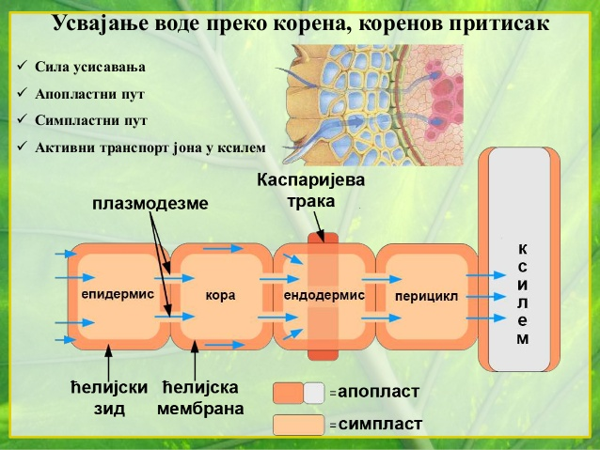

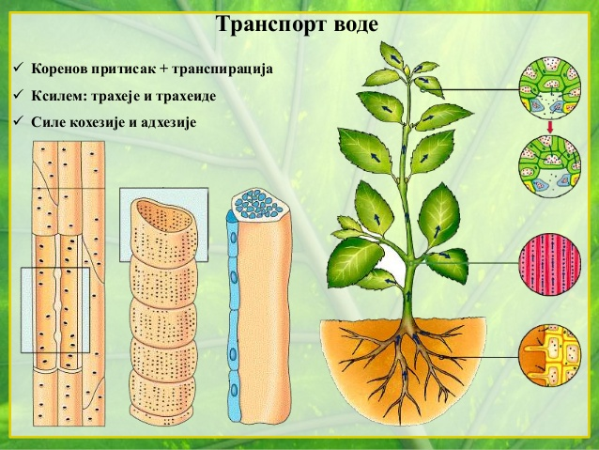

Vježba br. 6.

Vodni režim biljaka

a) Odredjivanje % vode i suve materije biljaka

Sušenjem biljne mase voda ispari, a zaostaje suva supstanca koja se sastoji iz organskih i neorganskih jedinjenja. Odnos vode i suve supstance je različit za razne biljne vrste, kao i za razne organe iste biljne vrste, za istu biljku u raznim ekološkim uslovima, u raznim fazama razvića, itd. Jako mnogo vode imaju sočni plodovi, vodene alge i listovi, a manje drvo i sjemenje.

Materijal:
-biljni materijal (spanać, blitva, kopriva)
- termostat,
- vaga,
- posude,
- eksikator,
- vlagomjer,
- laboratorijska kliješta.

Tok rada:
Izmjeri se masa posude (c); zatim masa posude + biljni materijal (d) - 5 (10)g. Posuda sa materijalom se stavi u termostat na 105° C radi isušenja (T ne smije da pre|e 120° C jer bi u tom slučaju došlo do sagorijevanja suve materije).
Biljni materijal se isušuje dok ne prestane gubiti na masi, što znači da je sva voda isparila. Materijal se povremeno vaga radi provjere mase.
Ako nekoliko uzastopnih mjerenja pokaže istu masu, materijal je sasvim isušen.Pošto je vruću posudu sa materijalom nezgodno mjeriti, a ako je hladimo na vazduhu materijal će upiti vlagu iz vazduha, moramo je staviti u eksikator ( sa kalcijum hloridom, silica gelom ili tehničkom sumpornom kis. Koji upijaju vodu) dok se ne ohladi nakon čega se osušeni materijal izvaga

% H₂O = a x 100
p

a - razlika izme|u mase posude prije i poslije sušenja
p - odmjerena količina uzorka

Ako radimo sa vlagomjerom (aparat za mjerenje % H₂O) - da se masa stabilizovala vidimo po tome šo se kazaljka umirila. Materijal ne treba opet vagati jer se % H₂O očitava sa skale (na primjer: izvagali smo 10 g biljnog materijala; ako vlagomjer pokaže 25 % vlage ⇒ 2,5g vode; 7,5 g (75%) je ostalo, org. i neorg. materije).

b) Odredjivanje % mineralnih materija

Pod pojmom mineralne materije podrazumijeva se dio koji ostaje poslije razranja organskih materija na višim T (u žarnim pećima na 450-850⁰ C). Naime, organske materije sagorijevaju u vidu gasova: CO₂, N₂, H₂O, a ostaju nesagorivi minerali koji se nazivaju pepeo.

Materijal:
- biljni materijal ( koristiti vazdušno suvi materijal - duvan)
- žarna peć,
- vaga,
- eksikator,
- laboratorijska kliješta,
- posude,
- amonijum nitrat ili alkohol
Način rada:
U prethodno žarenu, zatim u eksikatoru ohladjenu i izmjerenu šoljicu izmjeriti na analitičkoj vagi 2-5 gr biljnog materijala ( vazdušno suv bilj.mat. , a ako to nije treba ga sagorjevati na rešou do ugljenisanja).
Staviti u žarnu peć na 450-850 C dok se ne dobije bijeli pepeo (u zavisnosti od materijala, taj proces traje od 60-90 minuta). Ako pepeo poslije ovoga sadrži crne tačkice, koje potiču od nesagorelih organskih materija, onda se šolja vadi iz peći, stavlja u eksikator radi hladjenja, a nakon toga joj se dodaje nekoliko kristala amonijum nitrata ili nekoliko kapi alkohola. Dužina trajanja hladjenja zavisi od broja šoljica u eksikatoru. Mjerenje vršimo brzo, najduže za 1 minut jer je pepeo higroskopan. Razlika u masi šoljice prije i poslije žarenja predstavlja količinu pepela. Sadržaj pepela se uvjek obračunava na suvu materiju.

- masa prazne šolje (c)
- masa šolje sa uzorkom (d)
- izmjerena supstanca (p); p = d - c
- masa šolje + pepeo (poslije žarenja) - (e)
- masa pepela (a) = e - c
----------------------------------------------------------------

% pepela = a x 100
p

c) Odre|ivanje organske materije

Pod pojmom organske materije podrazumijevamo sadržaj svih organskih jedinjenja u biljnoj materiji. Izračunava se u % od apsolutno suve materije.

% org. mater. = 100 - % pepela

apsolutno suva materija

u apsolutno suvoj materiji

% higroskopne vlage = 10%
⇒ % pepela u aps. suvoj supst. = % pepela u vazd. suvoj supst. x 100
100 - % hig.vl.

